Príloha č. 5A:
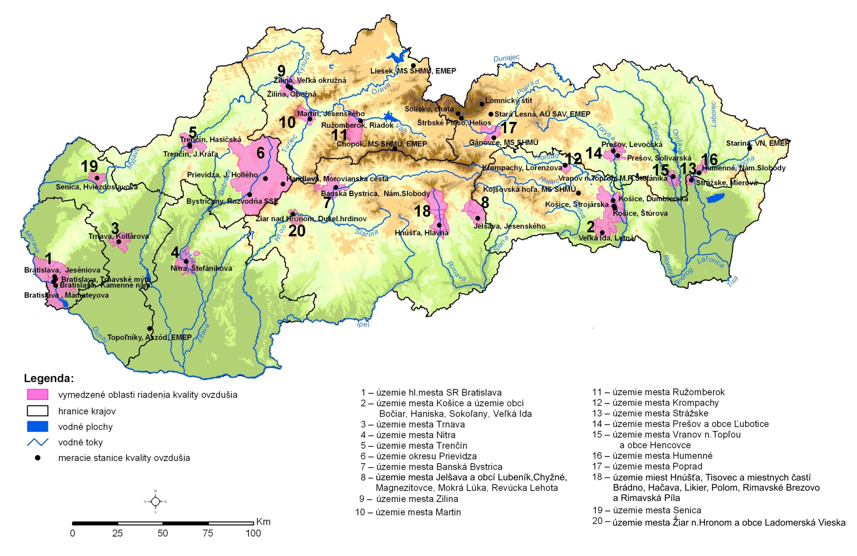

Príloha č. 5B: Prehľad chránených území podľa krajov (údaje k 31. 12. 2005)
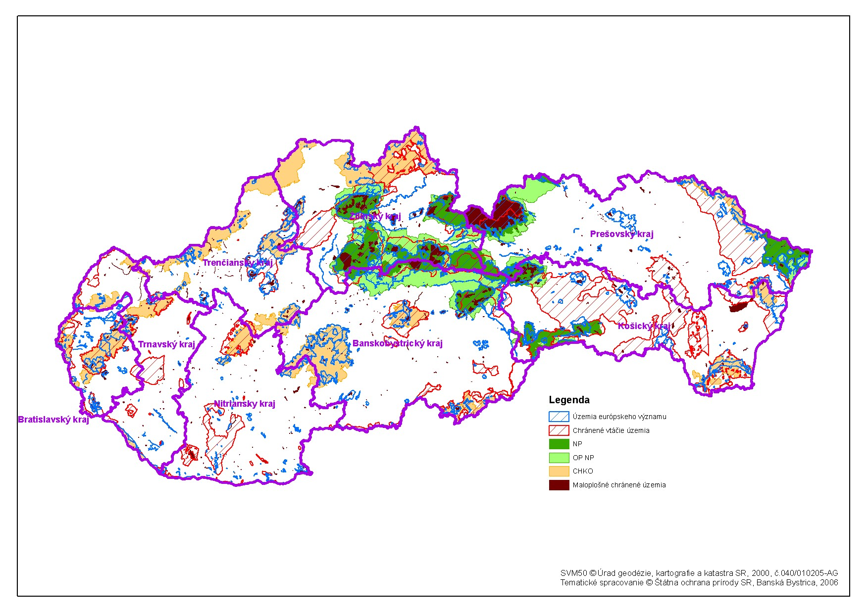

Príloha č. 5C:
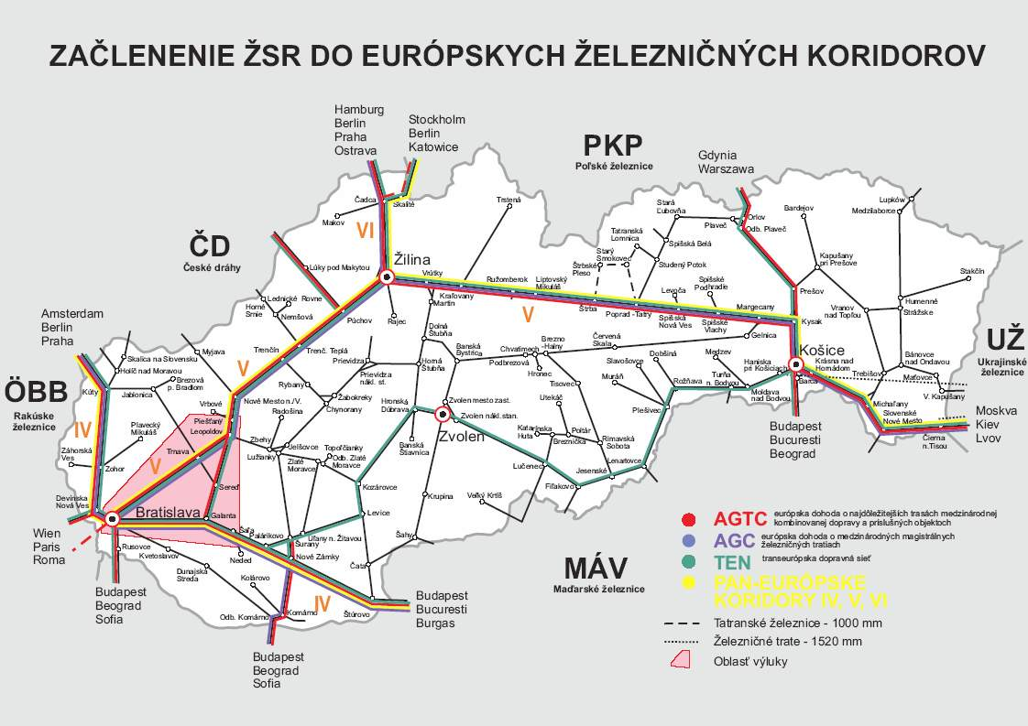

Príloha č. 5D:
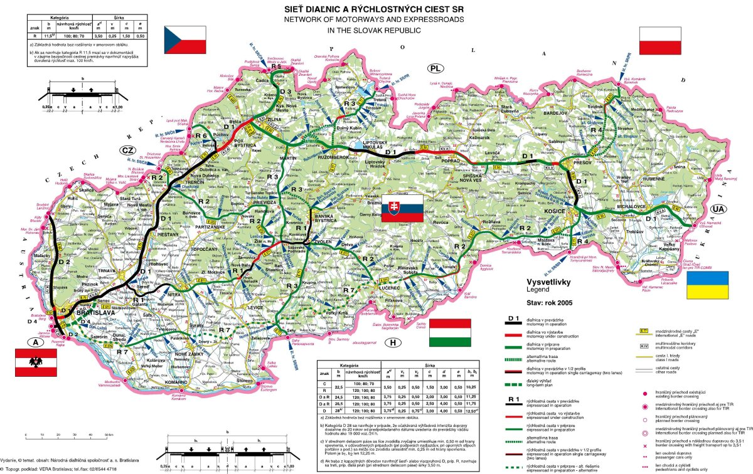

Príloha č. 5E:
